בגדי כהונה – הקדמה
הקדמה/סוגי בגדי כהונה
- רמב"ם הל' כלי המקדש ח:א
בגדי כהונה שלשה מינים, בגדי כהן הדיוט, ובגדי זהב, ובגדי לבן, בגדי כהן הדיוט הם ארבעה כלים כתנת ומכנסים ומגבעות ואבנט, וארבעתן של פשתן לבנים וחוטן כפול ששה והאבנט לבדו רקום בצמר
- ויקרא טז:ד
כְּתֹנֶת־בַּד קֹדֶשׁ יִלְבָּשׁ וּמִכְנְסֵי־בַד יִהְיוּ עַל־בְּשָׂרוֹ וּבְאַבְנֵט בַּד יַחְגֹּר וּבְמִצְנֶפֶת בַּד יִצְנֹף בִּגְדֵי־קֹדֶשׁ הֵם וְרָחַץ בַּמַּיִם אֶת־בְּשָׂרוֹ וּלְבֵשָׁם
- רש"י שם
כתנת בד וגו' - מגיד שאינו משמש לפנים בשמונה בגדים שהוא משמש בהם בחוץ, שיש בהם זהב, לפי שאין קטיגור נעשה סניגור, אלא בארבעה, ככהן הדיוט, וכולן של בוץ
- גמ' ר"ה כו.
דאמר רב חסדא: מפני מה אין כהן גדול נכנס בבגדי זהב לפני ולפנים לעבוד עבודה - לפי שאין קטיגור נעשה סניגור. – ולא? והא איכא דם פר! - הואיל ואשתני – אשתני. - והא איכא ארון וכפורת וכרוב! - חוטא בל יקריב קאמרינן. - והא איכא כף ומחתה! - חוטא בל יתנאה קא אמרינן. - והא איכא בגדי זהב מבחוץ! - מבפנים קא אמרינן
- רש"י פסחים עז. וגליון הש"ס שם
שאינו על מצחו - דהא אין נכנס שם בבגדי זהב, כדאמרינן (בראש השנה כו.) דאין קטיגור נעשה סניגור
- ביאורים לפרש"י עה"ת ויקרא שם עמ' 113-114
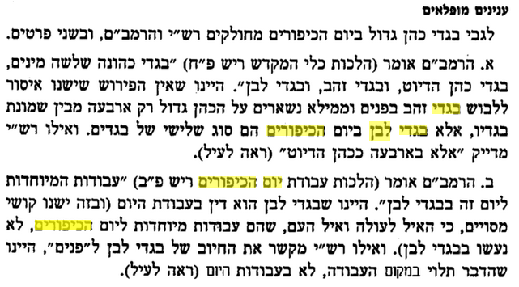
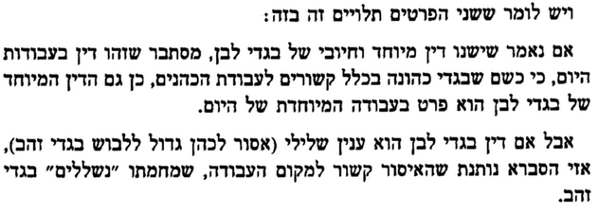
"לכבוד ולתפארת"
- שמות כח:א-ה
א וְאַתָּה הַקְרֵב אֵלֶיךָ אֶת-אַהֲרֹן אָחִיךָ וְאֶת-בָּנָיו אִתּוֹ, מִתּוֹךְ בְּנֵי יִשְׂרָאֵל--לְכַהֲנוֹ-לִי: אַהֲרֹן--נָדָב וַאֲבִיהוּא אֶלְעָזָר וְאִיתָמָר, בְּנֵי אַהֲרֹן. ב וְעָשִׂיתָ בִגְדֵי-קֹדֶשׁ, לְאַהֲרֹן אָחִיךָ, לְכָבוֹד, וּלְתִפְאָרֶת. ג וְאַתָּה, תְּדַבֵּר אֶל-כָּל-חַכְמֵי-לֵב, אֲשֶׁר מִלֵּאתִיו, רוּחַ חָכְמָה; וְעָשׂוּ אֶת-בִּגְדֵי אַהֲרֹן, לְקַדְּשׁוֹ--לְכַהֲנוֹ-לִי. ד וְאֵלֶּה הַבְּגָדִים אֲשֶׁר יַעֲשׂוּ, חֹשֶׁן וְאֵפוֹד וּמְעִיל, וּכְתֹנֶת תַּשְׁבֵּץ, מִצְנֶפֶת וְאַבְנֵט; וְעָשׂוּ בִגְדֵי-קֹדֶשׁ לְאַהֲרֹן אָחִיךָ, וּלְבָנָיו--לְכַהֲנוֹ-לִי. ה וְהֵם יִקְחוּ אֶת-הַזָּהָב, וְאֶת-הַתְּכֵלֶת וְאֶת-הָאַרְגָּמָן, וְאֶת-תּוֹלַעַת הַשָּׁנִי, וְאֶת-הַשֵּׁשׁ
- אבן עזרא שם
לכבוד ולתפארת שיתפארו בהם, כי אין אחד מישראל שילבש כאלה
- רמב"ן שם, [ע' העמק דבר שם]
(ב) לכבוד ולתפארת - שיהיה נכבד ומפואר במלבושים נכבדים ומפוארים, כמו שאמר הכתוב כחתן יכהן פאר (ישעיה סא י), כי אלה הבגדים לבושי מלכות הן, כדמותן ילבשו המלכים בזמן התורה, כמו שמצינו בכתנת ועשה לו כתנת פסים (בראשית לז ג), שפירושו מרוקמת כדמות פסים, והיא כתונת תשבץ כמו שפירשתי, והלבישו כבן מלכי קדם. וכן הדרך במעיל וכתנת, וכתוב ועליה כתנת פסים כי כן תלבשנה בנות המלך הבתולות מעילים (ש"ב יג יח), ופירושו כי עליה כתנת פסים נראית ונגלית, כי המנהג ללבוש בנות המלך הבתולות מעילים שתתעלפנה בהן, ונמצא שכתנת הפסים עליה מלבוש עליון, ולכן אמר וכתנת הפסים אשר עליה קרעה:
והמצנפת ידועה גם היום למלכים ולשרים הגדולים, ולכן אמר הכתוב בנפול המלכות הסר המצנפת והרם העטרה (יחזקאל כא לא), וכן כתוב וצניף מלוכה (ישעיה סב ג), וכך יקראם הכתוב פארי המגבעות (להלן לט כח), וכתיב פארי פשתים יהיו על ראשם (יחזקאל מד יח), שהם פאר ושבח למכתירים בהם. והאפוד והחשן לבוש מלכות, כענין שכתוב והמניכא די דהבא על צוארך (דניאל ה טז). והציץ נזר המלכים הוא, וכתיב (תהלים קלב יח) יציץ נזרו. והם זהב וארגמן ותכלת, וכתיב (שם מה יד) כל כבודה בת מלך פנימה ממשבצות זהב לבושה, וכתיב (דניאל ה טז) ארגוונא תלבש והמניכא די דהבא על צוארך. והתכלת גם היום לא ירים איש את ידו ללבוש חוץ ממלך גוים, וכתיב (אסתר ח טו) ומרדכי יצא מלפני המלך בלבוש מלכות תכלת וחור ועטרת זהב גדולה ותכריך בוץ וארגמן, והתכריך הוא המעיל שיעטף בו:
ועל דרך האמת, לכבוד ולתפארת, יאמר שיעשו בגדי קדש לאהרן לשרת בהם לכבוד השם השוכן בתוכם ולתפארת עזם, כדכתיב (תהלים פט יח) כי תפארת עזמו אתה. וכתיב (ישעיה סד י) בית קדשנו ותפארתנו אשר הללוך אבותינו, וקדשנו הוא הכבוד ותפארתנו תפארת ישראל, ועוד נאמר (תהלים צו ו) עוז ותפארת במקדשו, וכן לפאר מקום מקדשי ומקום רגלי אכבד (ישעיה ס יג), שיהיה מקום המקדש מפואר בתפארת, ומקום רגליו, שהוא מקום בית המקדש, מכובד בכבוד השם. וכן ובישראל יתפאר (שם מד כג), שיהיה מראה ומיחד בהם תפארתו, וכן אמר למטה גם בבגדי הבנים כלם לכבוד ולתפארת (להלן פסוק מ), ואמר בקרבנות יעלו על רצון מזבחי ובית תפארתי אפאר (ישעיה ס ז). והנה המזבח רצונו, והכבוד בית תפארתו. והיו הבגדים צריכין עשייה לשמן, ויתכן שיהיו צריכין כוונה, ולכן אמר ואתה תדבר אל כל חכמי לב אשר מלאתיו רוח חכמה, שיבינו מה שיעשו. וכבר אמרו (יומא סט א) דמות דיוקנו מנצח לפני בבית מלחמתי:
- ספורנו שם
לכבוד. לכבוד האל יתברך בהיותם בגדי קדש לעבודתו:
ולתפארת. שיהיה כהן מורה נורא על כל סביביו, שהם תלמידיו החקוקים על לבו וכתפיו:
- [ע' ס' החינוך]
- גמ' זבחים פח:
ואמר רבי עיניני בר ששון: למה נסמכה פרשת קרבנות לפרשת בגדי כהונה? לומר לך: מה קרבנות מכפרין, אף בגדי כהונה מכפרין. כתונת מכפרת על שפיכות דם, שנאמר: בוישחטו שעיר עזים ויטבלו את הכתנת בדם. מכנסים מכפרת על גילוי עריות, שנאמר: גועשה להם מכנסי בד [לכסות (את) בשר ערוה]. מצנפת מכפרת על גסי הרוח. מנין? אמר רבי חנינא: יבא דבר שבגובה ויכפר על גובה. אבנט מכפר על הרהור הלב, היכא דאיתיה. חושן מכפר על הדינין, שנא': דועשית חושן משפט. אפוד מכפר על עבודת כוכבים, שנאמר: האין אפוד ותרפים. מעיל מכפר על לשון הרע. מנין? א"ר חנינא: יבא דבר שבקול ויכפר על קול הרע. וציץ מכפר על עזות פנים, בציץ כתיב: ווהיה על מצח אהרן, ובעזות פנים כתיב: זומצח אשה זונה היה לך.
"בזמן שבגדיהם עליהם"
- משנה זבחים טו:-גמ' זבחים יז:
כל הזבחים שקבלו דמן...מחוסר בגדים...פסול...מחוסר בגדים: מנלן:...בזמן שבגדיהם עליהם, כהונתכם עליהם, אין בגדיהם עליהם, אין כהונתכם עליהם
- רמב"ם ספה"מ עשה לג
והמצוה הל"ג היא שנצטוו הכהנים ללבוש בגדים מיוחדים לכבוד ולתפארת ואז יעבדו במקדש והוא אמרו יתעלה ועשית בגדי קדש לאהרן אחיך לכבוד ולתפארת (תצוה כח ב) ואת בניו תקריב והלבשתם כתנות (שם כט ח.). ואלו הן בגדי כהונה שמונה בגדים לכהן גדול וארבעה לכהן הדיוט. וכשיעבוד הכהן בפחות מהבגדים שהם מיוחדים בעבודה ההיא או ביותר מהם עבודתו פסולה וחייב עם זה מיתה בידי שמים. ר"ל מחוסר בגדים שעבד...
- רמב"ם הל' כלי המקדש י:ד
מצות עשה לעשות בגדים אלו ולהיות הכהן עובד בהן שנאמר ועשית בגדי קדש, ואת בניו תקריב והלבשתם כתנות, וכהן גדול ששימש בפחות משמנה בגדים אלו, או כהן הדיוט ששימש בפחות מארבעה בגדים אלו הוא הנקרא מחוסר בגדים ועבודתו פסולה וחייב מיתה בידי שמים כזר ששימש שנאמר וחגרת אותם אבנט והיתה להם כהונה, בזמן שבגדיהם עליהן כהונתן עליהן, אין בגדיהן עליהן אין כהונתם עליהן אלא הרי הם כזרים ונאמר והזר הקרב יומת
- השגות הרמב"ן שם
הנה זו עם פשיטותה בכתוב ואריכות התורה בביאורה לא ראיתי לבעל ההלכות שימנה אותה אבל מנה בלאוין (אות סח) מחוסר בגדים ששימש. ודעתו זאת לומר דכיון דאין בלבישת בגדים שלא בשעת העבודה שום מצוה אינו אלא הכשר העבודה שאם עבד בפחות מהן או ביותר תפסל עבודתו. והנה הוא חלק ממצות העבודה אם עבד בהן.
- מעשה נסים ס' ג (תשובה מר' אברהם בן הרמב"ם)
וידוע שמחוסר בגדים (עשה לג) אע"פ שמדרגתו מדרגת הזר במדת מה, מ"מ אינו זר ממש
- לב שמח שם
ואני אומר אמת שאם עבד שלא בבגדים עבודתו פסולה אבל לא בשביל כך הם חלק ממנה והכתוב יוכיח שלא תלה עשיית הבגדים בה לומר ועשו בגדי קדש לאהרן לעבוד ולשרת כו' אבל אמר לכבוד ולתפארת כלומר כדי שיהיה בהם מכובד ומפואר מבין שאר העם וכן הם היו לו לסימן על הכהונה כמ"ש הרב בפ"ד מהל' כלי המקדש ממנין כ"ג ומושחין אותו בשמן המשחה ומלבישין אותו בגדי כהונה גדולה כו' כשם שמתרבה בשמן המשחה כך מתרבה בבגדים כו' גם בפ"ב דזבחים אמרו בשאר כהנים והיתה להם כהונה בזמן שבגדיהם עליהם כהונתם עליהם כו' ופירש רש"י כהונתם תלויה בבגדיהם כו' וא"כ מצד זה ראוי שלבישת הבגדים תמנה מצוה לעצמה כי כן הם מצווים להיות מכובדים ומפוארים בבגדיהם ונעשים כהנים על ידם ומהיות זה כן שאלו הבגדים מפארין אותם ומורין על כהונתם צוה עוד השי"ת שלא יהיו עושין עבודה בבית מקדשו אלא בהם שגם זה מהגדלת שמו יתברך ומכבודו שיכבדוהו בבגדים נאים
"מעשה בכהן שיצק מים ע"י ר"ת"
- מרדכי גיטין ס' תסא
מעשה בכהן שיצק מים ע"י ר"ת, והקשה לו תלמיד, הא שנינו בירושלמי המשתמש בכהונה מעל, והשיב לו אין בהם קדושה בזמן הזה, דקיי"ל בגדיהם עליהם קדושה עליהם ואי לא לא. והקשה א"כ כל מיני קדושה לא ליעביד להו, ושתיק ר"ת. והשיב ה"ר פטר דנהי דיש בהן קדושה יכול למחול.
- ערוך השלחן או"ח קכח:עא
ור"ת ס"ל כן דעיקר קדושתם הוא בשעה שנושאים בגדי כהונה ולהדיא אמרינן בזבחים (יז:) וחגרת אותם אבנט וגו' והיתה להם כהונה לחוקת עולם בזמן שבגדיהן עליהן כהונתם עליהם אין בגדיהם עליהם אין כהונתם עליהם אך לפ"ז למה אמרו קדשתו לפתוח ראשון וכו' והא אין בגדיהם עליהם ולכן ס"ל לר"ת דבזמן שבגדיהן עליהן אין קדושתן בידן ואין יכולין למחול אבל בזמן שאין בגדיהן עליהן קדושתן בידם ויכולין למחול וזהו שרמז ליה ר"ת בתשובתו והתלמיד לא הבין עד שהסביר לו רבינו פטר וכוונת ר"ת היתה שכיון שכשאין בגדיהן עליהם יכולין למחול ובפרט שכבוד הוא לשמש לאדם גדול כר"ת ומובן הדבר שר"ת לא היה נאה לפניו לומר בעצמו כן ולכן רמיז לו דדוקא כשבגדיהם עליהם לא מהני מחילתו אבל עכשיו מהני והתלמיד לא הבין עד שר"פ הסביר לו...
- רמב"ם ספה"מ עשה לב
והמצוה הל"ב היא שצונו לכבד זרע אהרן ולנשאם ולרוממם ונשים מדרגתם מדרגה קודמת וראשונה ואפילו ימאנו אותו לא נשמע מהם. וזה כלו הגדלה לאל יתעלה אחר שהוא לקחם ובחרם לעבודתו ולהקריב קרבנותיו. והוא אמרו יתעלה ויתברך שמו (ר"פ אמור) וקדשתו כי את לחם אלהיך הוא מקריב קדוש יהיה לך. ובא הפירוש (גטין נט ב וש"נ) וקדשתו לכל דבר שבקדושה לפתוח ראשון ולברך ראשון וליטול מנה יפה ראשון
- שו"ת מהר"ם מרוטנברג ג:ח
אלמא דהאי דקאמרהתורה דכהן קורא ראשון היינו מצוה לישראלים לקרות את הכהן ראשון, אבל אי קאמר כהן אני מוחל כבודי כבודו מחול, כמו הרב שמחל על כבודו כבודו מחול דאורייתא דיליה הוא [קידושין לב, א], כל שכן כהן שהכהונה ניתנה לו ולזרעו עד עולם בברית מלח (במדבר יח, יט] דכתיב והיתה לו ולזרעו אחריו וגומר (שם כה:יג) וכן בפרשת קרח (שם יח, א וז) כתיב כמה פעמים כהונתכם כהונתכם, אלמא דהכהונה שלהם היא
- מרדכי גיטין ס' תא
ורבינו שמחה כתב דאין יכול כהן ליתן רשות לישראל לברך כ"א לרבו או למי שגדול ממנו
- הגרצ"ש שליט"א "שחיטה לאו עבודה היא"

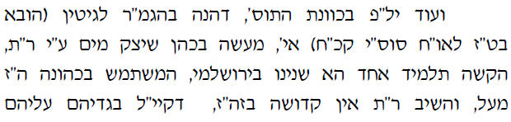
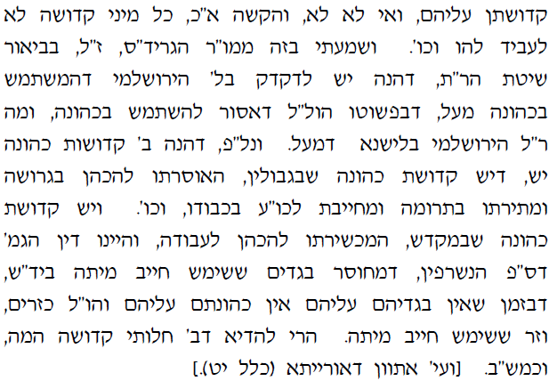
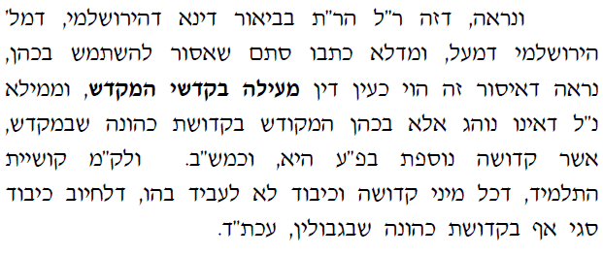

כלאים בבגדי כהונה
- גמ' יבמות ד:
- רמב"ם וראב"ד הל' כלאים י:לב
כהנים שלבשו בגדי כהונה שלא בשעת עבודה אפילו במקדש לוקין (קנד) מפני האבנט שהוא כלאים ולא הותרו בו אלא בשעת עבודה (קנה) שהיא מצות עשה (קנו) כציצית. +/השגת הראב"ד/ כהנים שלבשו בגדי כהונה וכו'. א"א טעה בזה שהרי אמרו ביומא בפרק בא לו כהן גדול במקדש אפילו שלא בשעת עבודה מותר ומאי דקאמר (נמי) מפני האבנט שהוא כלאים אינו דאטו חושן ואפוד מי לית בהו כלאים.
- שו"ת ביה"ל ג:ב
- רשימות שיעורים יבמות שם עמ' פג

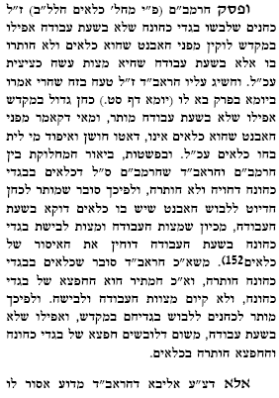...

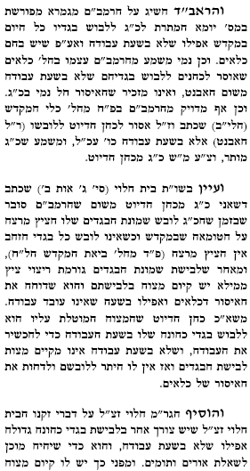
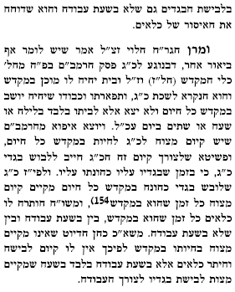
דגכ

